Software Engineering Project Proposal
Title：
圖書管理系統

Member：
0351091 曾博約
0351087 許敬承

Project Description：
圖書館想必是整個縣市或校園藏書最豐富的一個機構，對於我們大學生的生活也是息息相關的，每次我們到圖書館借閱書籍時，總是能非常快速地完成借閱和查詢書籍，但是我們從來沒有想過成千上萬本的書和數萬筆借閱者的資料，圖書館是如何有效率且準確控管每本書的資料和流向，並即時提供每位讀者線上查詢館內藏書狀況等等功能。以上都是我們之前沒有思考過的問題，故我們想要在此機會了解圖書管理系統的背後運作方式以及學會如何開發一整套系統。如圖一 系統架構圖

在接觸此課程之前，我們是完全對系統的開發流程一無所知，所以更不用說資料庫的管理和使用了，因此我們目前遇到最大的困難點，就是要如何結合四年所累積的能力和在短時間內熟悉資料庫的操作。

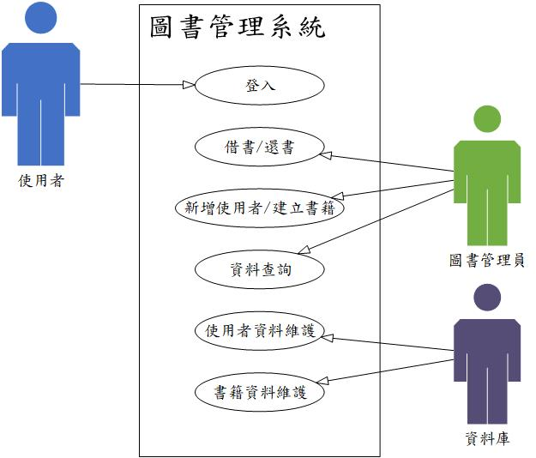
圖一 系統架構圖

Tools：
Programming language : Python, C++
Library : PyQt , Python Tkinter
Device : iphone6/7 、樹莓派
Sofware : Visio2013、StarUML、VS2017、Spyder

Reference：
郭尚君, C++入門進階
Mark Summerfield, 精通Python3程式設計(第二版)
Eric Matthes, Python crash course

Job Division：
曾博約 | 借閱功能、管理、搜尋讀者與書籍資料
許敬承 | GUI、新增與建立圖書與書籍資料

